STUDI ALTERNATIF PERENCANAAN STRUKTUR KOMPOSIT PADA GEDUNG PERKANTORAN BANK BCA SURABAYA

Muhammad Naufal Hidayat¹, Warsito², Anang Bakhtiar³.
¹⁾Mahasiswa.Fakultas.Teknik Sipil Universitas Islam Malang,
email : naufalmhidayat@gmail.com
²⁾Dosen Fakultas Teknik Sipil Universitas Islam Malang,.
email : warsito@unisma.ac.id
³⁾Dosen Fakultas Teknik Sipil Universitas Islam Malang,.
email : anang.bakhtiar@unisma.ac.id

ABSTRAK
Kota Surabaya merupakan wilayah yang sangat berpotensi untuk pertumbuhan dan perkembangan ekonomi, maka dengan itu diperlukan sarana dan prasarana yang memadai agar dapat memanfaatkan potensi tersebut dengan maksimal. Perancangan Gedung Bank BCA Surabaya menggunakan struktur beton bertulang. Pada penelitian ini akan menggunakan alternatif struktur komposit yang merupakan kombinasi antara beton dengan baja profil. Jika ditinjau dari segi kualitas dan efisiensi struktur komposit terbukti mampu dalam meningkatkan kapasitas pembebanan. Perencanaan pembangunan gedung perkantoran Bank BCA Surabaya yang di desain terdiri dari 5 lantai atap memiliki panjang 39,3 m, lebar bangunan 11,65 m dan tinggi bangunan 18,9 m. Lokasi gedung berada di Jl. Wijaya Kusuma No.20 Surabaya. Perencanaan bangunan struktur baja komposit menggunakan aplikasi ETABS 2020. Standar perencanaan yang digunakan yaitu SNI 1727:2013, SNI 2847:2013, SNI 03-1726-2002 dan SNI 03-1729-2002. Hasil dari perhitungan perencanaan adalah berdimensi tebal plat lantai digunakan ketebalan 125 mm dengan tulangan tumpuan dan lapangan $∅$10-150, balok anak menggunakan WF 300.200.8.12 sedangkan balok induk menggunakan profil WF 500.300.11.1519 kolom komposit menggunakan profil WF 600.300.14.23 dibungkus kolom beton 70 cm x 70 cm Jenis pondasi yang digunakan berupa pondasi tiang pancang dengan kedalaman 23 m, diameter tiang pancang $∅$40 cm sebanyak 4 tiang untuk tulangan pokok tiang pancang digunakan 10D22 dan spiral D19-20 mm.

Kata Kunci: Strukur Komposit, Gedung Perkantoran, ETABS 2020
ABSTRACT
Surabaya City is an area that has great potential for economic growth and development, therefore adequate facilities and infrastructure are needed in order to maximise this potential. The design of the BCA Surabaya Bank Building uses a reinforced concrete structure. This research will use an alternative composite structure which is a combination of concrete and profiled steel. In terms of quality and efficiency, composite structures have proven capable of increasing loading capacity. The planning of the construction of the BCA Surabaya Bank office building which is designed to consist of 5 roof floors has a length of 39.3 m, a building width of 11.65 m and a building height of 18.9 m. The location of the building is on Jl. Wijaya Kusuma. The building is located at Jl. Wijaya Kusuma No.20 Surabaya. Composite steel structure building planning using ETABS 2020 application. The planning standards used are SNI 1727:2013, SNI 2847:2013, SNI 03-1726-2002 and SNI 03-1729-2002. The results of the planning calculation are dimensioned floor plate thickness used 125 mm thickness with pedestal and field reinforcement ∅10-150, child beams using WF 300.200.8.12 while the main beam uses WF 500.300.11.1519 profile composite columns using WF 600.300.14.23 profiles wrapped in 70 cm x 70 cm concrete columns The type of foundation used is a pile foundation with a depth of 23 m, pile diameter ∅40 cm as many as 4 piles for the main reinforcement of the pile used 10D22 and spiral D19-20 mm.

Keywords: Composite Structure, Office Buildings, ETABS 2020

PENDAHULUHAN
Latar Belakang
Kota Surabaya merupakan salah satu daerah di Provinsi Jawa Timur yang berkembang sangat pesat. Kota ini menjadi wilayah yang strategis untuk pertumbuhan dan perkembangan ekonomi seperti dibidang jasa, industry dan perdagangan. Adanya berbagai potensi tersebut, maka diperlukan sarana dan prasarana yang memadai, seperti pembangunan ruang, tempat atau gedung. Proyek pembangunan gedung perkantoran Surabaya yang sebelumnya menggunakan beton bertulang akan direncanakan menggunakan struktur baja komposit. Bangunan ini terdiri dari lima lantai dan lantai atas memiliki Panjang bangunan 39,3 m, lebar banguna 11,65 m dan tinggi bangunan 18,9 m. Proyek ini beralokasi di jalan Wijaya Kusuma Nomer 20 Surabaya, Jawa Timur.
Dalamppenelitian skripsi ini,ppenulis merencanakan bangunan gedung strukturpbajapkomposit menggunakanp(SNI-2847-2019). Analisis pemodelan memakai ETABS 2020 dengan mengacu SNI terbaru menjelaskan tentang perencanaan bangunan gedung struktur baja (SNI-172-2015). Selain itu haruspmemperhatikan peraturanpketahananpgempapterhadap bangunan gedung dan non gedung pada (SNI-1726-2019). Struktur komposit merupakan struktur yang terdiri dari dua bahan atau lebih dengan sifat masing-masing bahan berbeda, membentuk kesatuan dan dimanfaatkan secara optimal sehingga menghasilkan sifat gabungan yang lebih baik, sehingga menghasilkan desain profil/elemen yang lebih ekonomis (Maharani & Faimun, 2019).

Identifikasi Masalah
- Besarnya beban yang diterima oleh komponen plat, balok dan kolom sehingga dibutuhkan dimensi yang cukup besar.
- Besarnya beban yang diterima oleh dimensi pondasi dan jumlah tiang pancang berdasarkan berat struktur di atasnya.
- Adanya reaksi yang bekerja pada plat, balok dan kolom dalam menahan beban kombinasi.

Rumusan Masalah
- Berapakah dimensi tebal plat lantai, atap dan tulangan dengan beban yang bekerja pada Gedung Perkantoran Bank BCA ?
- Berapakah dimensi balok yang dibutuhkan pada Gedung Perkantoran Bank BCA ?
- Berapakah dimensi kolom komposit agar mampu menahan beban yang bekerja ?
- Berapakah dimensi pondasi serta jenis pondasi apa yang digunakan agar mampu menahan beban yang bekerja pada Gedung Perkantoran Bank BCA ?

Tujuan dan Manfaat
Tujuan penulisan skripsi ini sebagai berikut :
- Untuk mengetahui dimensi plat lantai serta penulanganya.
- Untuk mengetahui dimensi profil balok yang bekerja secara efektif.
- Untuk mengetahui dimensi profilpkolom komposit yang mampu menahan beban yang bekerja.
- Memperolehpdimensipserta jenis pondasi yang akan digunakan.
Manfaat dari metode perencanaan yang sebagai berikut :
- Mengembanngkan pengetahuan dibidang struktur.
- Dapat merencanakan keamanan struktur.
- Sebagai referensi mahasiswa teknik sipil.

Batasan Masalah
- Tidak menghitung lift dan struktur tangga
- Perencanaan tidak membahas tentang AMDAL.
- Tidak meninjau dari segi metode pelaksanaan, analisa biaya dan manajemen konstruksi.

TINJAUAN PUSTAKA
Struktur Komposit
Kontruksi komposit sendiri terbrntuk adanya interaksi antara elemen struktur baja dengan beton yang berkarakteristik dasar yang dimanfaatkan secara optimal. Beberapa karakteristik yang dimiliki struktur komposit baja memiliki kekuatan tinggi dan modulus elastis tinggi, peranan penting yang dimiliki elemen struktur beton merupakan ketahanan baik terhadap api, mudah dibentuk sesuai perencanaan dan murah.
Suatu elemen struktur dikatakan optimum apabila memenuhi kriteria sebagai berikut:
- Biaya minimum.
- Berat minimum.
- Waktu kontruksi minimum.
- Tenaga kerja minimum.
- Biaya manufaktur minimum.
- Manfaat maksimum pada saat masa layak.

METODE PENELITIAN
Lokasi Studi Penelitian
Dalam penelitian ini penulis akan mengkaji mengenai perencanaan struktur Gedung Perkantoran Bank BCA yang berada di Jl. Wijaya Kusuma No.20 Surabaya, Jawa Timur
Gambar 2pLokasi Proyek
(Sumber: Google Earth)
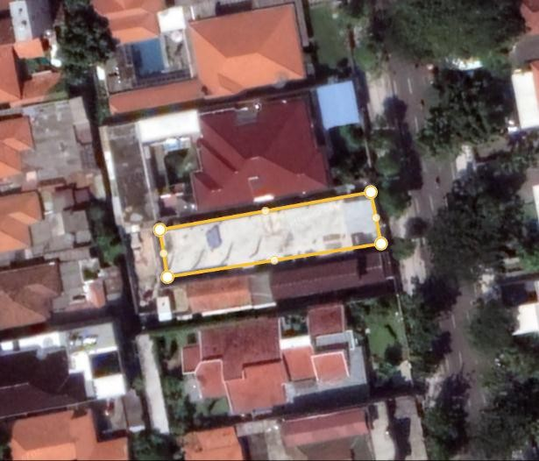

Pengumpulan Data
- Lokasi Proyek
Proyek ini terletak di Jl. Wijaya Kusuma No. 20 Surabaya, Jawa Timur
- Pengumpulan Data
Nama Proyek : Pembangunan Gedung Perkantoran Bank BCA Surabaya
Fungsi Gedung : Gedung Perkantoran
Jumlah Lantai : 5 Lantai
Ukuran Gedung : Panjang 39,3 m, Lebar 11,65 m, dan Tinggi 18,9 m
Kontraktor : PT. Surya Bangun Persada Indah
- Tahap Penyelesaian
- Melakukan studi kepustakaan terhadap buku maupun jurnal.
- Melakukan survey dilapangan.
- Pengumpulan data dari pihak kontraktor atau konsultan.
- Berupa data tanah SPT, gambar struktur dan dokumentasi pelaksanaan.
- Melakukan analisis data yang sudah didapat.

Diagram Alir Penelitian

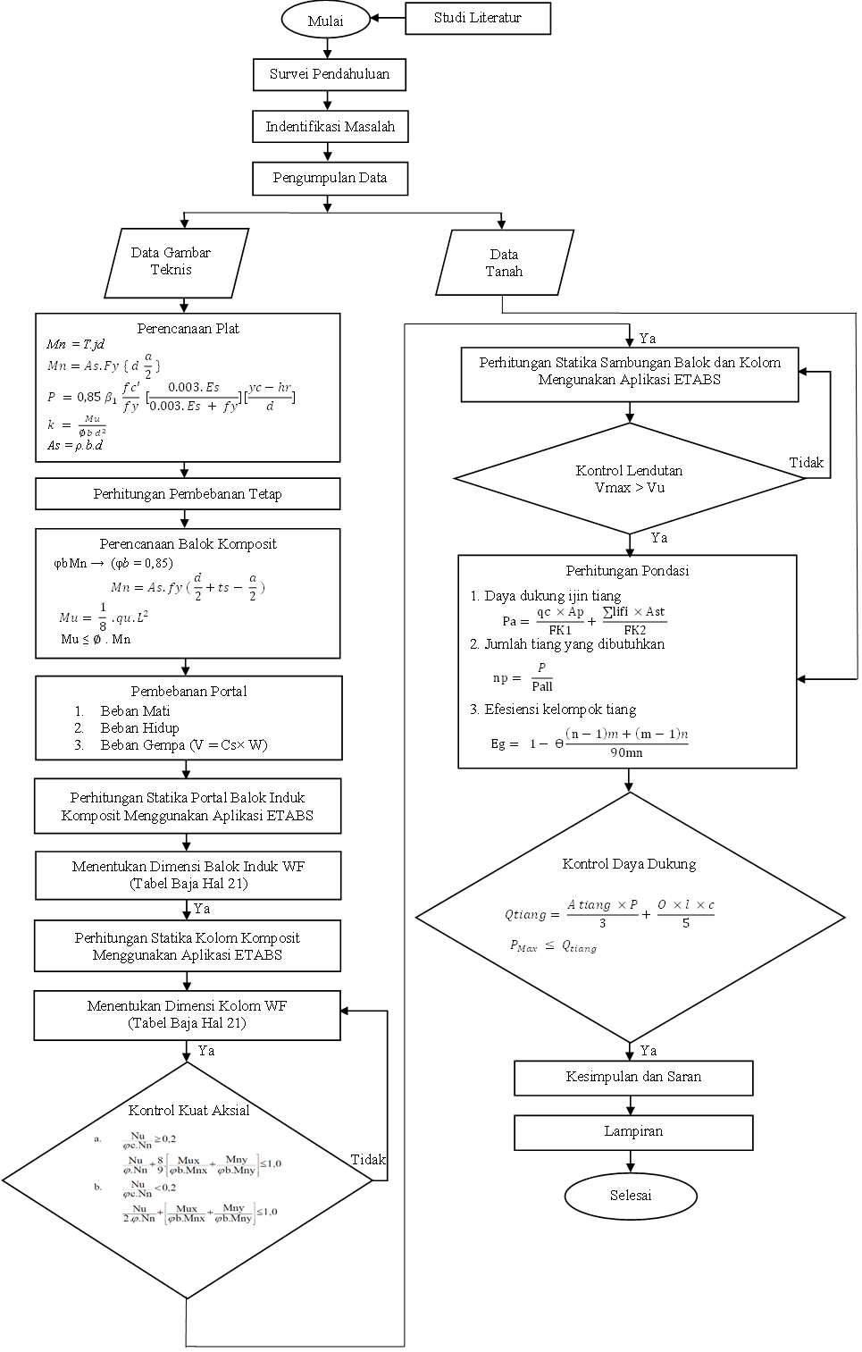
Gambar 2pFlowchartpPerencanaan

HASIL DANpPEMBAHASAN
Perencanaan Plat Lantai
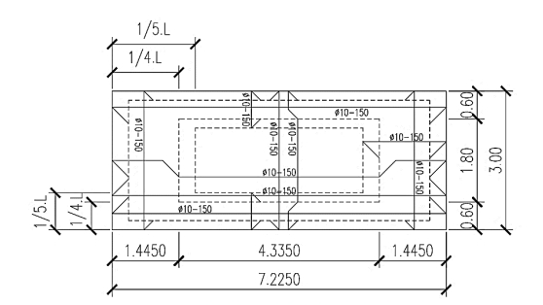

Gambar 3pPenulangan Plat Lantai Tipe A
(Sumber: Hasil Perhitungan)

- Penulangan lapangan arah X
Mu = Mlx = 4,736 kNm
Dipakai tulangan pokok Ø10 – 150 (Tabel Tulangan,Gideon 1993)
- Penulangan lapangan arah Y
Mu = Mlx = 2,556 kNm
Dipakai tulangan pokok Ø10 –150 (Tabel Tulangan, Gideon 1993)

Perencanaan Balok Anak

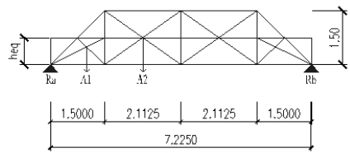
Gambar 4pBalok Anak Lantai 1-5 Line’ (A-B)
(Sumber: Hasil Perhitungan)
Dimensi profil WF = 300.200.8.12
Tebal.plat ts = 12,5 cm
Lebar.efektif = b_{e} $\frac{L}{8}$ = $\frac{33,5}{8}$ = 41,8 cm
b_{e} $\frac{1}{2}$ x b_{o} $\frac{1}{2}$ x 335 = 167,5 cm
b_{eff} = 100 cm (SNI 03-1729-2002)
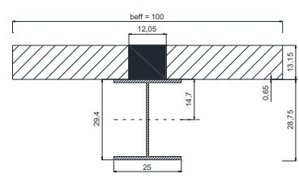
Gambar 5pPenampang Profil Sesudah Komposit
(Sumber: Hasil Perhitungan)

Periksaplendutan
Lendutanpizin ∆ = 1,117 cm
Lendutanpbebanpmati $∆_{DL}$ = 0,074 cm
Lendutanpbebanphidup $∆_{LL}$ = 0,023 cm
Lendutan total ∆ = 0,097 cm
∆total < ∆izin = 0,097 cm < 1,117 cm OK
Daya Dukung shear connector
$q_{1}$ p= $\frac{d_{1} × s}{l_{tr}}$ = $\frac{4300,36 x 982,84}{34721,48}$ = 141,57 kg/cm
$q_{2}$ p= 106,18 kg/cm
$q_{3}$ = 70,79 kg/cm
$q_{4}$ = 35,39 kg/cmp
Perencanaan Balok Induk
Dimensi profil WF = 500.300.11.15
Hasil analisa Etabs Lantai 2 B38
Momen tumpuan Mz/Mu: 5163,22 Kgm
Tegangan serat bawah baja
$f_{sb}$ = $\frac{Mu}{Ssb}$ = $\frac{ 5163,22 }{5795,61}$ = 89,09 kg/cm²
Tegangan serat atas beton
$f_{c}$ = $\frac{Mu}{n. Sc}$ = $\frac{ 5163,22}{ 8,30 x 6603,69}$ = 9,42 kg/cm²
Kontrol kuat nominal
Mn = Mn1 + Mn2
= 430540,12 + 33052,9496 = 37358,3508 kgm
φ . M_{n} = 0,85. Mn
= 0,85 × 37358,3508 = 31754,60 kgm
Kontrol lendutan
Lendutan izin ∆ = 2,408 cm
Lendutan total ∆ = $∆_{DL}$ + $∆_{LL}$
= 0,351 + 0,131
= 0,482 cm
∆total < ∆izin = 0,482 cm < 2,408 cm OK

PerencanaanpKolom
Dimensi profil WF =.600.300.14.23
Hasil analisa Etabs pada lantai 2 kolom No. 100
Mz / Mu = 16723,84555 kgm
P = Fx = 62041,07 kg
Fy (Shear Along) /Vu = 3220,71247 kgm
Kombinasiptekan lentur.
Maka $\frac{Nu}{ 2 ×∅ Nn}$ + ($\frac{M_{us}}{ ∅b Mn})$ ≤ 1,0 (SNI 03- 1729 – 2019)p
$\frac{106924,41}{2 × 0,85× 1239551,778 }$ + ($\frac{4027,889}{ 0,9 × 283292,856})$ ≤ 1,0
0,521 ≤ 1,0 → OK
Luas beton penumpu.
$Ab$ ≤ $\frac{P_{nc}}{1,7 × Øc × f_{c}' }$ = $\frac{599923,011 }{1,7 × 0,6 × 25 }$ = 2352,639 cm²
$Ac$ = 4669,5616 cm² ≥ Ab =p2352,639 cm² → OKp
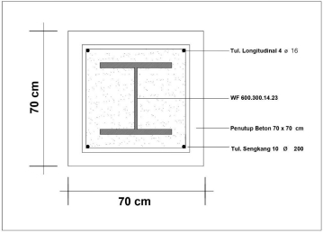
Gambar 6 Penampang Kolom Komposit
(Sumber: Hasil Perhitungan)

PerencanaanpPondasi
Mu Kolom = 16723,846 kgm
Pu Kolom = 62041,07 kg
Dipakai tulangan 10 D22
$A_{s ada }$ = 10 × ($\frac{1}{4}$ × π × 22²) = 3799,4 mm²
$A_{s ada }$= 3799,4 mm² > $A_{s perlu }$ = 3768 mm²
Kebutuhan tiang (n)
n = $\frac{Pu}{P_{tiang }}$ = $\frac{62,04107}{ 75,80}$ = 0,82
Direncanakan tiang pancang berjumlah 4 tiang
Pmax = 18,73 ton .< $P_{ijin}$ 52,02 → (Aman)
${As}_{perlu}$ = ρ × b × def
= 0,0042 × 2500 × 590,05 = 6151,071 mm²
$S_{Tulangan}$ = $\frac{\frac{1}{4} x π x d² x L}{ ASperlu}$
= $\frac{\frac{1}{4} x 3,14 x 25² x 2500}{ 6151,071}$
= 199,406 mm
Maka, dipakai s = 160 mm
${Luas}_{tulangan}$ = $\frac{\frac{1}{4} x 3,14 x 25² x 2500}{ 160}$ = 7666,0156 mm²
${Luas}_{tulangan}$= 7666,0156 mm² > $A_{s perlu }$= 6151,071 mm²
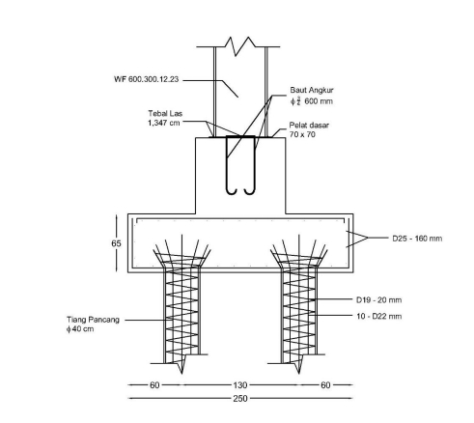
Gambar 7 Perencanaan Pondasi
(Sumber: Hasil Perhitungan)

KESIMPULANpDANpSARAN
Kesimpulan
- Pelat lantai menggunakan ketebalan pelat 12,5 cm dengan tulangan tumpuan dan lapangan f 10 – 150, dan pelat atap menggunakan ketebalan pelat 10 cm dengan tulangan tumpuan dan lapangan f 10 – 150.
- Balok anak lantai 1-5 menggunakan WF300.200.8.12, balok anak lantai atap menggunakan WF300.200.8.12, Balok induk lantai 1-5 menggunakan WF500.300.11.15, balok induk lantai atap menggunakan WF500.300.11.15.
- Kolom komposit menggunakan profil WF600.300.12.23 yang diselimuti tebal beton 70 cm x 70 cm. Dan memiliki tulangan longitudinal 4 ϕ14 dan tulangan sengkang ϕ 10 – 250
- Pondasi menggunakan tiang pancang dengan dimensi poer 2,5 m x 2,5 m. Spesifikasi tiang pancang ϕ 40 sebanyak 4 tiang dalam 1 pondasi dengan jarak antar tiang 130 cm dan kedalaman tiang 23 m. Yang memiliki tulangan sengkang 10 ϕ22 mm dan tulangan spiral ϕ19 – 20 mm

Saran
- Perencanaan pelat lantai dapat menggunakan pelat beton.
- Perencanaan struktur balok dan kolom komposit dapat menggunakan struktur baja WF yang lebih efisien.
- Aplikasi yang digunakan dalam perencanaan dapat menggunakan aplikasi ETABS atau aplikasi di atasnya.
- Perencanaan pondasi dapat menggunakan tiang pancang dengan mempertimbangkan kondisi tanah

DAFTAR PUSTAKA
Badan Standardisasi Nasional. SNI 1727:2013 tentang Beban Minimum untuk Perancangan Bangunan Gedung dan Struktur Lain, (2013)
Badan Standardisasi Nasional. SNI 2847:2019 tentang Persyaratan Beton Struktural Untuk Bangunan Gedung dan Struktur Lain, (2019)
Manoj, K.B. (2017) Composite Structures. CRC Press.
Hafiz, Warsito, Anang. B. (2023). Studi Alternatif Struktur Gedung Malang Creative Center (MCC) Kota Malang Menggunakan Konstruksi Baja-Beton Komposit. Jurnal Rekayasa Sipil, Vol.13(1).
Raynaldi, Warsito, Anang. B. (2024) Studi Alternatif Perencanaan Komposit pada RSUD Bangil Kabupaten Pasuruan. Jurnal Rekayasa Sipil Vol. 14(1).
Maharani, Pelangi S. Faimun (2019). Perencanaan Modifikasi Perencanaan Struktur Gedung Grand Dharmahusada Lagoon Menggunakan Struktur Komposit Baja Beton CFT Dengan Sistem Rangka Bresing Eksentris Tipe Two-Story-X Braced. Jurnal Teknik ITS, Vol.8(1).

